**ESCUELA NORMAL DE EDUCACIÓN PREESCOLAR**



**Licenciatura en educación preescolar**

**Materia:** Tutoría Grupal

**Profra.:** Gloria Elizabeth Martínez Rivera

**ANTICIPANDO LO QUE VIENE**

**Alumna:**   
Yazmin Tellez Fuentes, #20

**Sexto semestre Sección A**

Saltillo, Coahuila

23 de junio de 2021

**Escuela Normal de Educación Preescolar**



**TERCER GRADO**

**Dra. Gloria Elizabeth Martínez Rivera**

**UNIDAD DOS**

**TUTORÍA**

|  |  |
| --- | --- |
| **Tema** | **TUTORÍA DE PARES Y ANTICIPANDO LO QUE VIENE** |
| **Propósito** | Que a lo largo del último año de formación profesional los estudiantes se beneficien, a través de la tutoría entre pares de las competencias profesionales desarrolladas y rasgos del perfil de egreso adquiridos para fortalecer su máximo desarrollado durante sus jornadas de práctica docente intensiva y elaboración de su documento recepcional u opción de titulación seleccionada para anticipar lo que viene al egresar e integrarse al campo laboral |
| **Actividad** | Los estudiantes y el profesor tutor detectan de manera Planificada la necesidad de establecer la tutoría entre pares (dos estudiantes) u asesoría por parte del profesorado de la Escuela Normal |
| **Rúbrica** | Realizar de manera consiente cada una de las actividades y entregarlas a tiempo en escuela en red o por correo  Trasladar la información a documento Word en donde puedas colocar la portada el contenido y la conclusión de la actividad |
| **Fecha de entrega** | 14 de junio del 2021. |

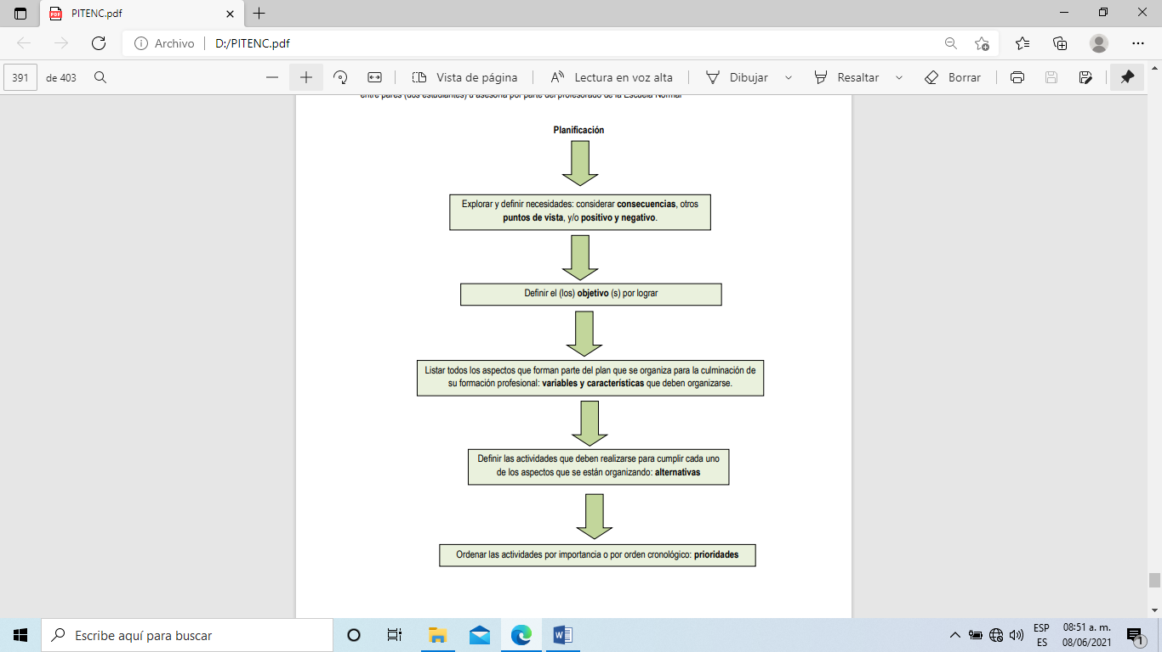

-Realizar la investigación de los gustos de los alumnos.

-Investigar actividades dinámicas y llamativas

-Poner en acción las actividades, en caso de no gustarles tener a la mano otras.

-Buscar ideas de actividades llamativas.

-Llevar acabo los juegos para los alumnos.

-Mantener una actitud positiva y de diversión enfrente de ellos.

-Investigar sobre lo que les gusta a los alumnos.

-Realizar material (virtual o físico) que sea entretenido para ellos.

-Procurar que sean juegos.

Investigar y aplicar actividades que sean innovadoras y de interés para los alumnos.

Motivar a los alumnos dentro de las actividades al estar finalizando el ciclo escolar.